## 漏洞复现

<http://127.0.0.1:8001/uploads/dede/article_string_mix.php>

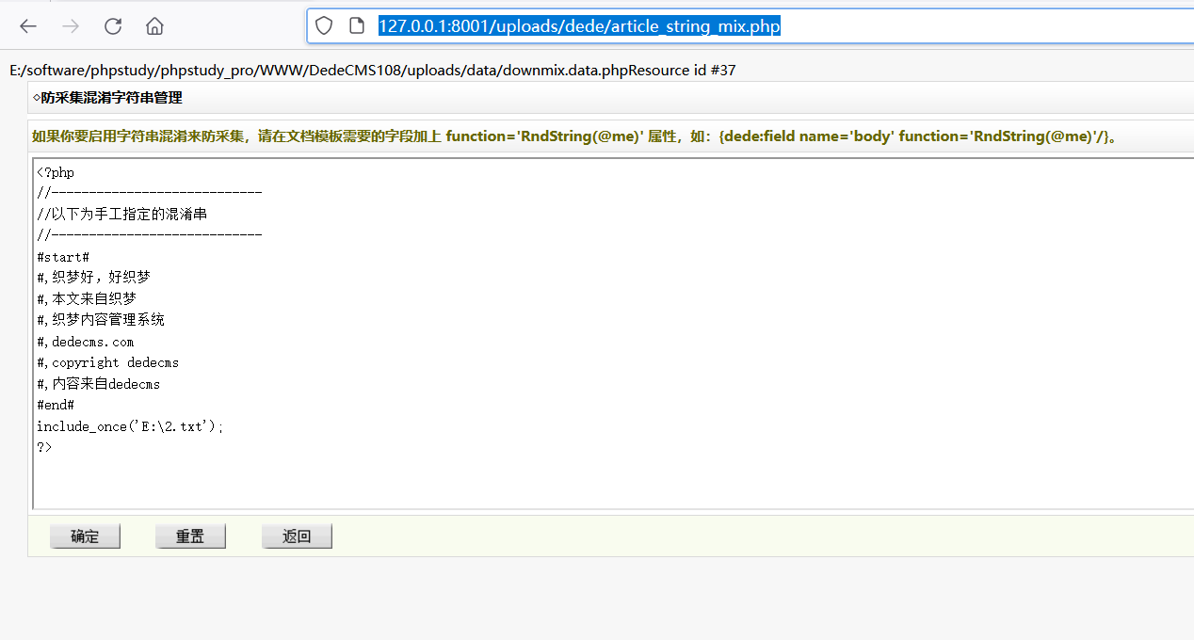

访问http://127.0.0.1:8001/uploads/data/downmix.data.php

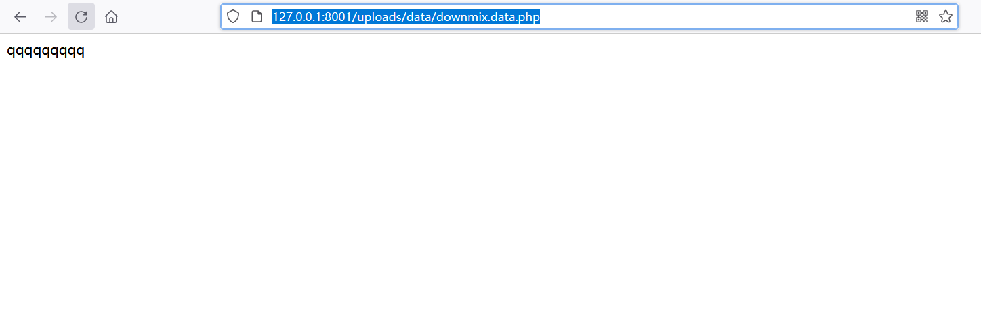

## 代码审计

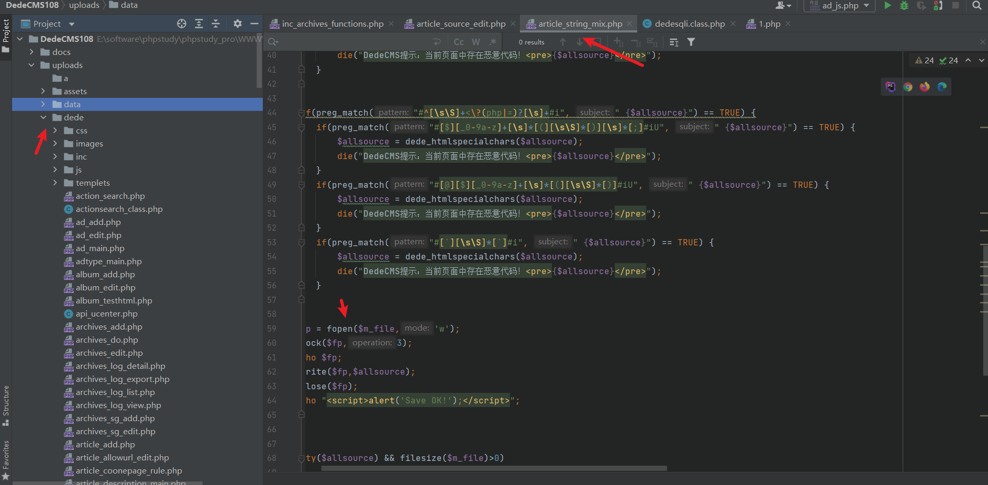

fwrite($fp,$allsource)，参数$allsource是可控的，$fpDEDEDATA."/downmix.data.php"，写入的内容需经过下面的过滤，但不包括文件包含，任意文件删除等

